今日动态
第一周 3月6日 星期五 阴天
出勤：本班今日出勤人数30人。1人缺勤。
1.晨间来园：
于轩霖、吴弈满、杨晨泽、龙承超、印瀚铭、吴卓奕、王一诺、马瑞宇、王梓熙、王瑾鹏、袁敬一、张何晟煜、张奕承、董程锦、汪书瑶、陈梓沫、陶安朵、万书禾、万忻愉、高浠柠、李司瑶、尹景言、蒋昕依、吕槿宸、周以真、丁浩宸等宝宝今天都是开开心心来园的，真棒！
2.生活观察：
观察时间：2026.3.6
观察对象：小二班今日来园幼儿
观察目的：具有良好的生活习惯与生活能力（指向能力）
观察内容：
①坚持午睡
②主动饮用白开水
③游戏后整理好玩具
④按时进餐（点心、午餐）
观察背景：
纵观幼儿在园一日生活中的各种小事 ，已经进行了一段时间的“具有良好的生活习惯与生活能力”观察记录。旨在让幼儿保持有规律的生活，养成良好的作息、饮食、卫生习惯。如：早睡早起、每天午睡、按时进餐、吃好午餐等。
（备注：家园共同合作，才是最高效的方式呀！）
儿童 | 坚持午睡 | 及时补充水份 | 整理好玩具 | 用好点心、吃完午餐
刘雨辰 | 请假
于轩霖 | ★ | ★ | ★ | ★
吴弈满 | ★ | ★ | ★ | 菜没吃完
杨晨泽 | ★ | ★ | ★ | ★
龙承超 | ★ | ★ | ★ | ★
印瀚铭 | ★ | ★ | ★ | 菜没吃完
吴卓奕 | ★ | ★ | ★ | ★
王一诺 | ★ | ★ | ★ | 米饭没吃完
马瑞宇 | ★ | ★ | ★ | ★
王梓熙 | ★ | ★ | ★ | ★
王瑾鹏 | 入睡晚 | ★ | ★ | ★
袁敬一 | ★ | ★ | ★ | ★
夏梓宸 | ★ | ★ | ★ | ★
张何晟煜 | 入睡晚 | ★ | ★ | ★
张奕承 | ★ | ★ | ★ | 菜没吃完
董程锦 | ★ | ★ | ★ | ★
汪书瑶 | ★ | ★ | ★ | ★
陈梓沫 | ★ | ★ | ★ | ★
鹿思桐 | ★ | ★ | ★ | 菜没吃完
陶安朵 | ★ | ★ | ★ | ★
万书禾 | ★ | ★ | ★ | ★
万忻愉 | ★ | ★ | ★ | 米饭和菜都没吃完
高浠柠 | ★ | ★ | ★ | ★
李司瑶 | ★ | ★ | ★ | ★
尹景言 | ★ | ★ | ★ | 进餐略慢
蒋昕依 | ★ | ★ | ★ | ★
吕槿宸 | ★ | ★ | ★ | ★
周以真 | ★ | ★ | ★ | ★
丁浩宸 | ★ | ★ | ★ | ★
钱宇珩 | ★ | ★ | ★ | ★
张益笑 | ★ | ★ | ★ | 菜没吃完

3.区域游戏
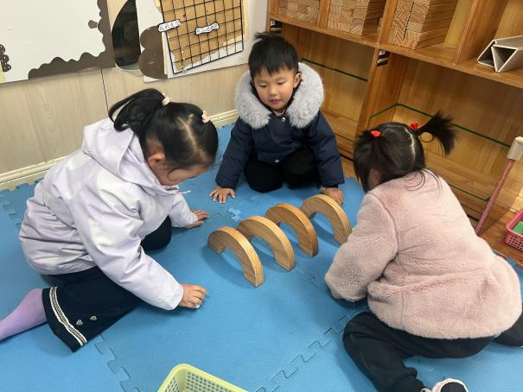  菁菁、钱宇珩、小柠檬在建构区用积木搭了一座桥。 | 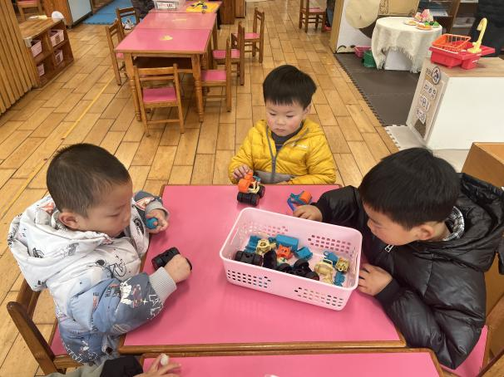  龙承超、印瀚铭、张奕承在生活区玩修车的游戏。
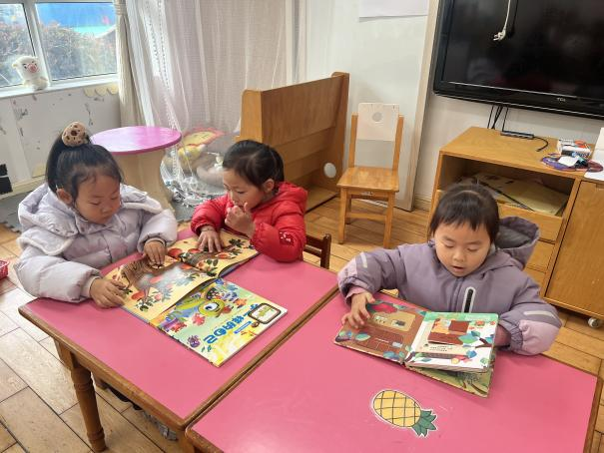  陈梓沫、鹿思桐、李司瑶在图书区看绘本。 | 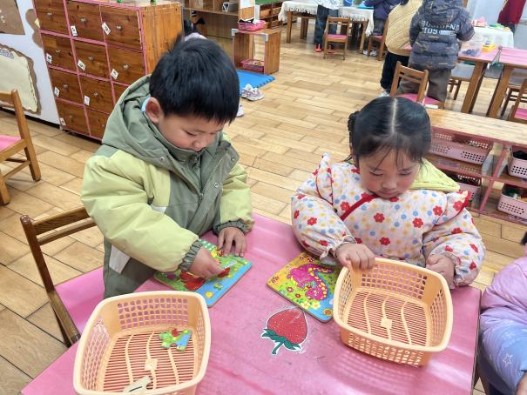  王一诺、蒋昕依在益智区玩拼图。

4.集体活动
《美术：美丽的烟花》
烟花颜色绚丽多姿，给人喜庆热闹的感觉，烟花如花、雨点、太阳一样，从中心往外放射延伸。本次活动主要引导幼儿在观察欣赏烟花特征的基础上用以中心往外画放射性花纹的方式表现烟花，让幼儿进一步感受烟花的漂亮，体验节日的喜庆，同时激发幼儿的作画兴趣。于轩霖、吴弈满、杨晨泽、龙承超、印瀚铭、吴卓奕、王一诺、马瑞宇、王梓熙、王瑾鹏、袁敬一、夏梓宸、张何晟煜、张奕承、董程锦、汪书瑶、陈梓沫、鹿思桐、陶安朵、万书禾、万忻愉、高浠柠、李司瑶、尹景言、蒋昕依、吕槿宸、周以真、丁浩宸、钱宇珩、张益笑感受烟花的美丽，体验节日的喜庆并尝试用点、线、圈，由中心向外画放射性花纹，表现烟花喷射出的火焰。

5.温馨提示
1.今天没有延时班3点50放学，请准时接孩子。
2.需要报名延时班的群里接龙。

